**XX205** *scheda creata il 24 luglio 2023*

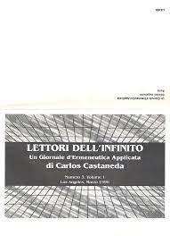

**Descrizione bibliografica**

\***Lettori dell'infinito** : un giornale d'ermeneutica applicata di Carlos Castaneda. - Roma : Magellano, [1996]. – 1 volume ; 28 cm. ((Mensile; dal n. 4 periodicità non determinata. - Descrizione basata su: Vol. 1, n. 3 (marzo 1996). - CFI0388661

Soggetto: Castaneda, Carlos - Ermeneutica – Periodici

**Volumi disponibili in rete** [n.3(1996)](https://www.google.com/url?sa=t&rct=j&q=&esrc=s&source=web&cd=&ved=2ahUKEwjh7MrEwKaAAxUR66QKHWDQAiEQFnoECBAQAQ&url=http%3A%2F%2Fwww.gianfrancobertagni.it%2Fmateriali%2Fmaestri%2Fli31.pdf&usg=AOvVaw2sqXzw-AAOig8TSgeX9sQl&opi=89978449); [n.4(1996)](https://www.google.com/url?sa=t&rct=j&q=&esrc=s&source=web&cd=&ved=2ahUKEwjh7MrEwKaAAxUR66QKHWDQAiEQFnoECBQQAQ&url=http%3A%2F%2Fwww.gianfrancobertagni.it%2Fmateriali%2Fmaestri%2Fli41.pdf&usg=AOvVaw2Aww9DfhjP2cJGqCqrd--H&opi=89978449)